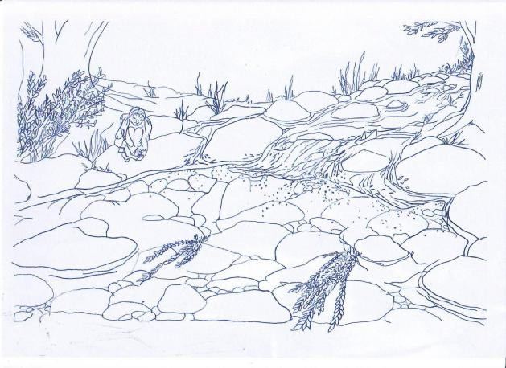

Koppe >> Arbeitsblatt

Lebensraum Forellenbach

Wo fühlt sich die Mühlkoppe wohl?
- In _________ und ______________ Gewässern.
- in naturnahen Gewässern, d. h. mit viel Struktur wie ________ und große ____________ .
- auf groben und durchlässigem Sohlsubstrat z. B. frische Kiesbänke.

Nur hier findet sie ausreichend
- ___________ ,
- ___________
- und geeignete Fortpflanzungsbedingungen.

Ihr Lebensraum ist der ______________________ .

Ihre Nahrung sind ____________________ und Kleinkrebse.

Zeichne eine Mühlkoppe dort ein wo du denkst, dass es ihr gut gefällt.

Setze ein: Nahrung, Steine, sauberen, Insektenlarven, sauerstoffreichen, Äste, Schutz, Forellenbach.

